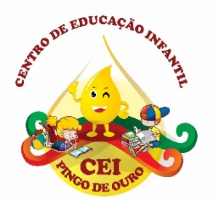
CENTRO DE EDUCAÇÃO INFANTIL “PINGO DE OURO”
CAMPINA DA ALEGRIA / VARGEM BONITA SC
RUA CEREJEIRA S/N FONE: 49-3456-13-67
EMAIL – ceipingodeouro@yahoo.com

Professora: Rose Mari Gonçalves Chaves Turma: Maternal I e II Turno: Matutino Período: 08/06/2020 até 12/06/2020

BOM DIA, PAIS, RESPONSÁVEIS E QUERIDOS ALUNOS...

Mais uma semana de estudos iniciando. Estou enviando sugestões de atividades com coordenação motora, recreativas, lúdicas e com estimulação cognitiva. Estaremos sempre em contato nesta plataforma ou nos grupos específicos da turma via WhatsApp.
Espero que estejam bem. Pois estes dias difíceis passarão e com todos os cuidados e proteção divina, logo estaremos todos juntos, unidos e felizes.
Adorei as atividades que recebi. É muito bom ver a dedicação e o carinho que estão sendo realizadas. Obrigado senhores Pais/responsáveis pela dedicação.
Atenciosamente...prof. Rose Mari

ATIVIDADES DESENVOLVIDAS: VÍDEO - "OS DEZ AMIGOS" (Ziraldo) - FAZENDO LEITURA .

ASSISTIR O CLIPE: OS DEDINHOS (VERSÃO 2) | CARINHA DE ANJO.

VAMOS CANTAR...E DANÇAR...E DIVERTIR – SE MUITO.

OBJETIVO: Incentivar o desenvolvimento da expressão oral. Propiciar descobertas e reelaborações, releituras a partir das sessões de leituras. Conceituar e reconhecer números, ordenando (crescente e decrescente). Trabalhar com a classificação, quantificação e seriação, através da ludicidade. Comparar números naturais em situações cotidianas. (EF01MA05)

DESENVOLVIMENTO: Pretende - se com esta atividade promover o desenvolvimento das habilidades de coordenação motora, percepção visual, percepção sensorial, atenção e concentração. Cada criança, em suas brincadeiras, se comporta como um poeta, enquanto cria seu próprio mundo, isto é, enquanto transpõe os elementos formadores de seu mundo para uma nova ordem, mais agradável e conveniente para ela. EI03CG03: Criar movimentos, gestos, olhares e mímicas em brincadeiras, jogos e atividades artísticas como dança, teatro e música. EI03EO03: Ampliar as relações interpessoais, desenvolvendo atitudes de participação e cooperação.

Sendo assim visamos despertar o interesse pela música e dança. Estimulando o gosto em ouvir e interagir com as histórias ludicamente.

1º ASSISTIR O VÍDEO: "OS DEZ AMIGOS" (Ziraldo) - FAZENDO LEITURA

ACESSAR O LINK: https://www.youtube.com/watch?v=qrsB-0fpuU8

2º ASSISTIR O CLIPE: OS DEDINHOS (VERSÃO 2) | CARINHA DE ANJO

ACESSAR O LINK: https://www.youtube.com/watch?v=FM2ns-Z-SQU

3º QUERIDOS ALUNOS...SEGUEM ALGUMAS SUGESTÕES DE BRINCADEIRAS QUE VOCÊS PODEM FAZEREM EM CASA. SÃO TDOAS BEM DIVERTIDAS... FAÇAM BEM BONITO E MANDEM VÍDEOS OU FOTOS PARA A PROFESSORA.

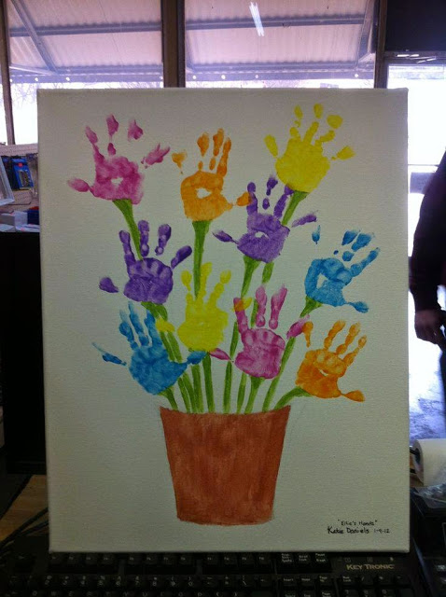
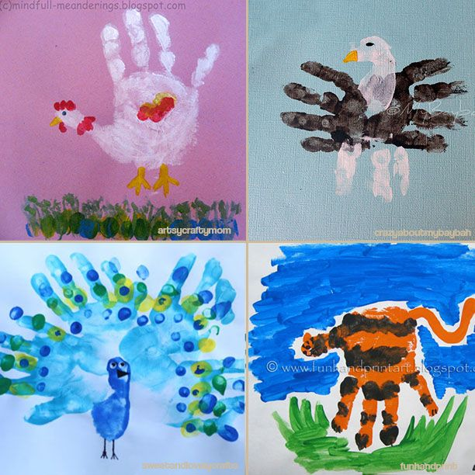
SUGESTÕES:

1ª PINTURA COM AS MÃOS =

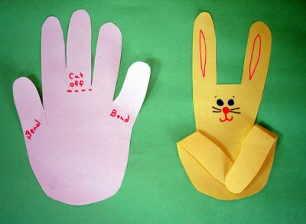

2ª DOBRADURAS COM DESNHO DAS MÃOS =

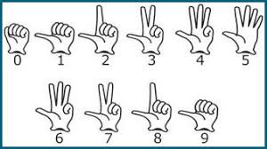
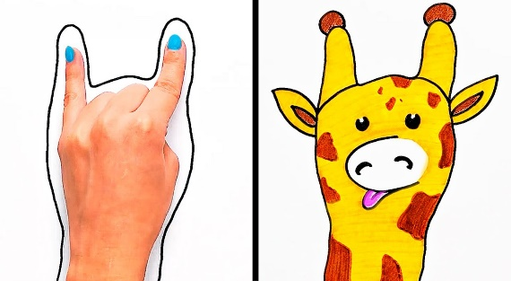

3ª DESENHOS COM AS MÃOS = 4ª NÚMEROS E AS MÃOS =

BEIJOS COM CARINHO...

